**Министерство науки и высшего образования Российской Федерации**

**Федеральное государственное бюджетное образовательное учреждение**

## **высшего образования**

**«Московский государственный технический университет имени Н.Э. Баумана**

## **(национальный исследовательский университет)»**

## **(МГТУ им. Н.Э. Баумана)**

ФАКУЛЬТЕТ «Информатика и системы управления»

КАФЕДРА «Программное обеспечение ЭВМ и информационные технологии»

## **Лабораторная работа № 5**

**Тема:** Построение и программная реализация алгоритмов численного интегрирования.

**Студент** Жабин Д.В.

**Группа** ИУ7-44Б

## **Оценка (баллы)**

**Преподаватель** Градов В.М.

Москва. 2021 г

**Цель работы.**

Получение навыков построения алгоритма вычисления двукратного интеграла с использованием квадратурных формул Гаусса и Симпсона.

**Задание.**

Работа основывается на материалах лекций №5 и 6. Построить алгоритм и программу для вычисления двукратного интеграла при фиксированном значении параметра τ

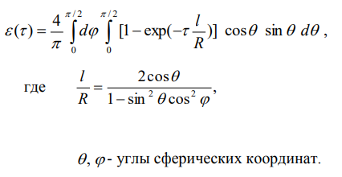

Применить метод последовательного интегрирования. По одному направлению использовать формулу Гаусса, а по другому - формулу Симпсона.

**Код программы**

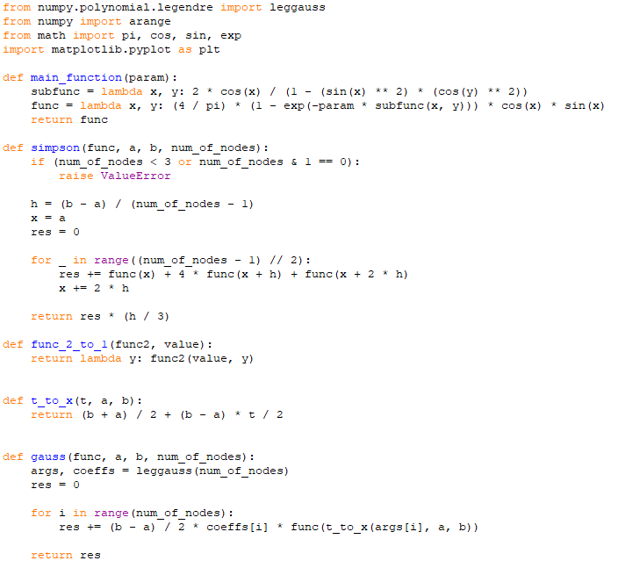

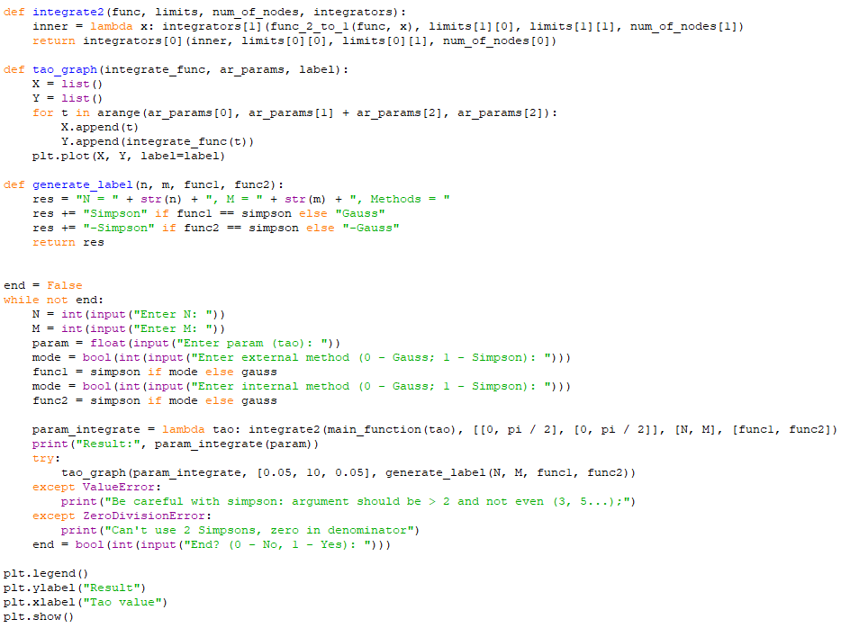

**Результаты работы**

1. Описать алгоритм вычисления n корней полинома Лежандра n-ой степени P (x) n при реализации формулы Гаусса.

Полином Лежандра строится по рекуррентной формуле:

https://i.gyazo.com/22832300324c5ed47dcac4117298bef0.png

Для начала процесса используются полиномы младших степеней:

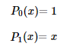

Корни полинома можно вычислить методом половинного деления.

Весь интервал разбивается на большое количество отрезков, каждый из которых проверяется. Если знаки на концах отрезка разные – он содержит корень полинома. Если один из концов отрезка равен нулю, то корень найден. Процедура повторяется до тех пор, пока не будут найдены все n корней полинома. При этом учитывается свойство полиномов, согласно которому все эти корни располагаются на интервале [-1; 1], и они все действительны и различны, то есть кратные корни отсутствуют.

1. Исследовать влияние количества выбираемых узлов сетки по каждому направлению на точность расчетов.

При исследовании я использовал метод Гаусса для внутреннего интегрирования и метод Симпсона для внешнего.

Изучим влияние на результат количества узлов по внешнему направлению

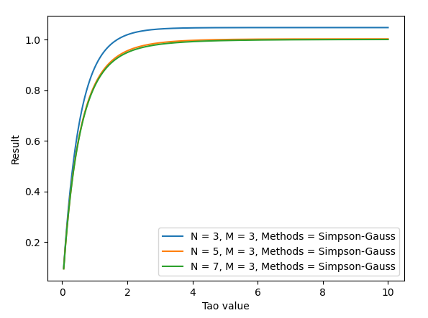

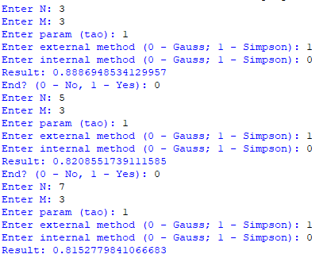

Видим, что при большем количестве узлов результат ближе к истинному (0.814…).

Изучим влияние на результат количества узлов по внутреннему направлению

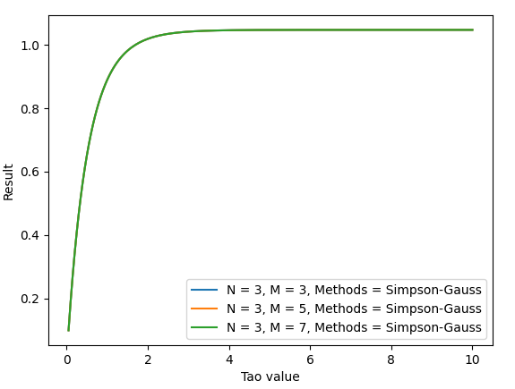

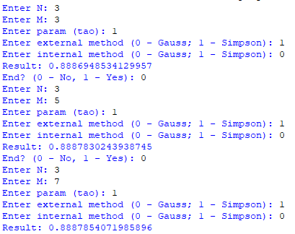

Результаты практически не отличаются.

Делаем вывод о том, что большее влияние оказывает точность внешнего интегрирования.

1. Построить график зависимости ε (τ ) в диапазоне изменения τ =0.05-10. Указать при каком количестве узлов получены результаты.

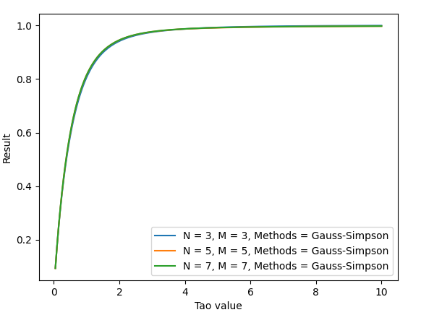

**Вопросы при защите лабораторной работы**

1. **В каких ситуациях теоретический порядок квадратурных формул численного интегрирования не достигается.**

Теоретический порядок квадратурных формул численного интегрирования не достигается, если подынтегральная функция не имеет соответствующих производных (порядок точности формулы ограничен максимальной степенью существующих производных функции).

1. **Построить формулу Гаусса численного интегрирования при одном узле.**

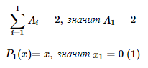

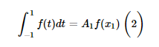

Для произвольного интервала:

https://i.gyazo.com/fb7465b120b16bf1f71cf54601c2d043.png

https://i.gyazo.com/d1f62369b33e72748872bca4e460cc4b.png

Если учесть (1) и (2), то получим

https://i.gyazo.com/baa5a667eecfc6770c78c876604d7b43.png

1. **Построить формулу Гаусса численного интегрирования при двух узлах.**

В этом случае

https://i.gyazo.com/cb18e448694691e802bef28e4fe33638.png

Тогда получим

https://i.gyazo.com/e83d5096c1b7b079aa752b7228b8d5db.png

1. **Получить обобщенную кубатурную формулу, аналогичную (6.6) из лекции №6, для вычисления двойного интеграла методом последовательного интегрирования на основе формулы трапеций с тремя узлами по каждому направлению.**

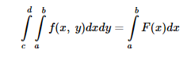

При этом

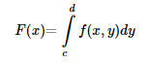

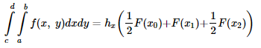

https://i.gyazo.com/87749eae84d91240463f6fc549293275.png

Тогда имеем:

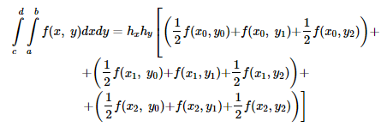

https://i.gyazo.com/9bcaabfd6711b0a0e1c57542aca78a81.png